**_____________________________________________________________________________________**

Material produzido como resultado da dissertação: Ferramentas Práticas para Ensino de Estatística na Educação Básica.

**Autora**: Dayana Cecília Reis Beirigo Dutra

**Orientador**: Prof. Fernando de Souza Bastos

**Coorientadora**: Profa. Lúcia Helena dos Santos Lobato **_____________________________________________________________________________________________**

**Nível de ensino:** Fundamental. **Ano: 2º**

**Unidade Temática: Probabilidade e Estatística**

**Objetos de Conhecimento: Análise da ideia de aleatório em situações do cotidiano.**

**Habilidades: (EF02MA21) Classificar resultados de eventos cotidianos aleatórios como “pouco prováveis”, “muito prováveis”, “improváveis” e “impossíveis”.**

**Palavras-chave: eventos possíveis; chance.**

**Recursos:** Sorteio de Cores.

**Desenvolvimento da habilidade:** Nessa atividade, os alunos fazem o sorteio de círculos que têm cores e quantidades diferentes. Sabendo a quantidade de círculos por cores, os estudantes deverão classificar as possibilidades de sorteio de cada cor como “pouco prováveis”, “muito prováveis”, “improváveis” e “impossíveis”.

**Dica:** Criar jogo para cada grupo utilizando círculos que podem ser feitos de papelão pintados com guache ou EVA com 3 cores diferentes. Colocar em sacos não transparentes.

**Detalhamento do Jogo**

Composição: 10 verdes, 5 vermelhos, 1 amarela.

Quantidade de círculos por cor: 10 verdes, 5 vermelhos, 1 amarela.

Quantidade de jogadores: 5

Descrição: Antes de fazer o sorteio, o jogador irá fazer um palpite sobre qual cor será sorteada na sua vez. Será vencedor aquele que conseguir acertar mais palpites.

**Exercícios**

1. Com base no jogo realizado, classifique os eventos abaixo em “pouco prováveis”, “muito prováveis”, “improváveis” e “impossíveis”.
2. Possibilidade de que o primeiro círculo sorteado seja verde. ______________________________________________________________________________
3. Possibilidade de que o primeiro círculo sorteado seja vermelho. ______________________________________________________________________________
4. Possibilidade de que o primeiro círculo sorteado seja amarelo. ______________________________________________________________________________
5. Possibilidade de que o primeiro círculo sorteado seja azul. ______________________________________________________________________________
6. Considerando que a figura abaixo é uma roleta, julgue os eventos a seguir em “pouco prováveis”, “muito prováveis”, “improváveis” e “impossíveis” ao girar a roleta.

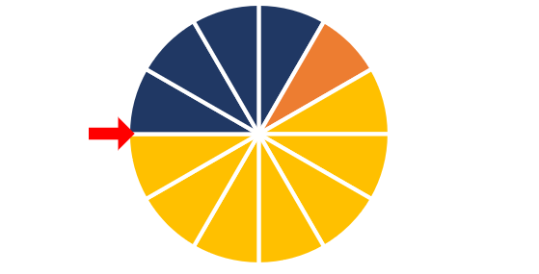

1. Chance do ponteiro apontar para um espaço azul. ________________________
2. Chance do ponteiro apontar para um espaço amarelo. ____________________
3. Chance do ponteiro apontar para um espaço laranja. _____________________
4. Chance do ponteiro apontar para um espaço verde. _____________________
5. Considerando a figura abaixo, julgue os eventos a seguir em “pouco prováveis”, “muito prováveis”, “improváveis” e “impossíveis” ao girar a roleta.
6. Sortear uma bola vermelha de olhos fechados. ________________________
7. Sortear uma bola amarela de olhos fechados. ________________________
8. Sortear uma bola azul de olhos fechados. ________________________

**REFERÊNCIAS**

**DUTRA, Dayana. Ferramentas Práticas para o Ensino da Probabilidade e Estatística na Educação Básica. Dissertação. Mestrado Profissional em Matemática em Rede Nacional – PROFMAT. Universidade Federal de Viçosa. 2021.**